МИНИСТЕРСТВО НАУКИ И ВЫСШЕГО ОБРАЗОВАНИЯ РОССИЙСКОЙ ФЕДЕРАЦИИ

Федеральное государственное бюджетное образовательное учреждение высшего образования

«Казанский национальный исследовательский технический университет

им. А. Н. Туполева – КАИ»

Институт компьютерных технологий и защиты информации

Отделение СПО ИКТЗИ (Колледж информационных технологий)

ЛАБОРАТОРНАЯ РАБОТА №4

по дисциплине

“Информационная безопасность”

Тема: “ Установка приоритетов”

Работу выполнил

Студент гр.4237

Фурсова А. М.

Преподаватель

Кожевников К. Д.

Казань 2024

**Цель** – изучить способы установки приоритетов

**Задачи:**

* изучить теоретическую часть;
* выполнить практические указания;
* составить отчет по лабораторной работе.

**Практическая часть**

**Шаг 1**

Открыли SQL Server Management Studio и подключитесь к вашему серверу баз данных.

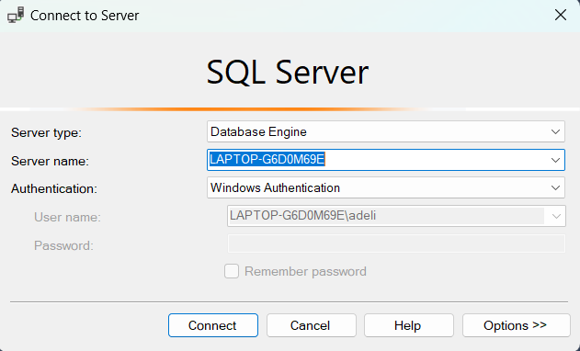

Рисунок 1 – Соединение с сервером

В обозревателе объектов щелкнули правой кнопкой мыши на сервер и выбрали пункт "Свойства".

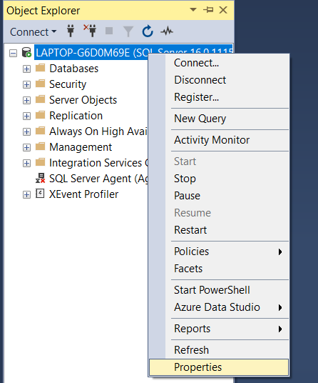

Рисунок 2 – Свойства

В открывшемся окне свойств сервера перешли на вкладку "Процессоры".

В разделе "Потоки" установили флажок рядом с "Повысить приоритет SQL Server".

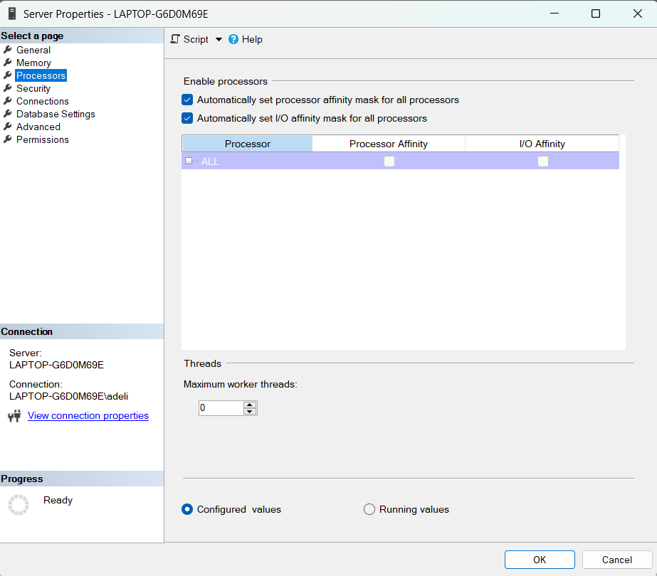

Рисунок 3 – Установка флажка

После этого остановили и снова запустили SQL Server, чтобы изменения вступили в силу.

**Шаг 2**

Открыли SQL Server Management Studio и подключитесь к нашему серверу баз данных.Нажали кнопку "Создать запрос", чтобы открыть окно запроса. Написали запрос использования процедуры sp_configure для задания значения параметра priority boost равным 1.

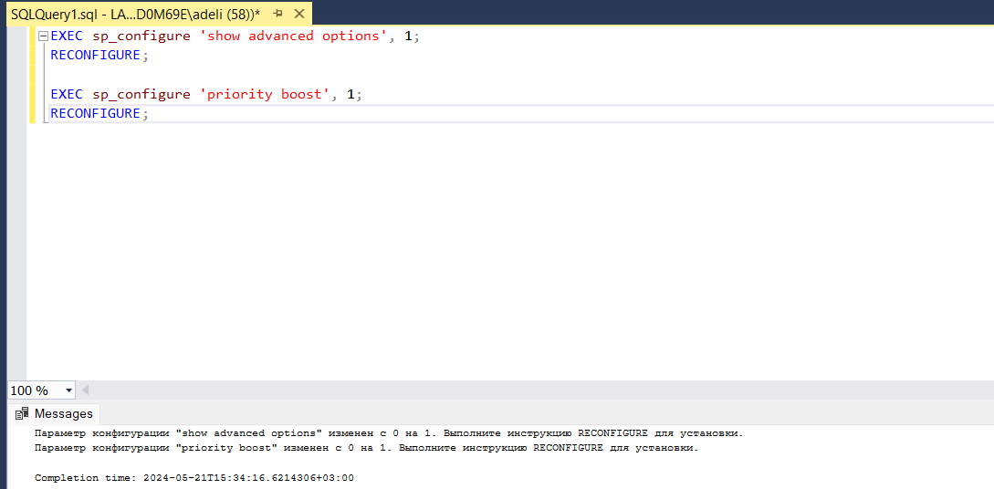

Рисунок 4 – Запрос

После перезагрузили сервер ,чтобы изменения вступили в силу.

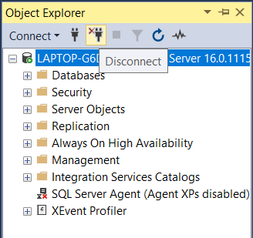

Рисунок 5 -Отключить

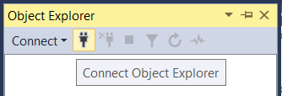

Рисунок 6 – Подключить

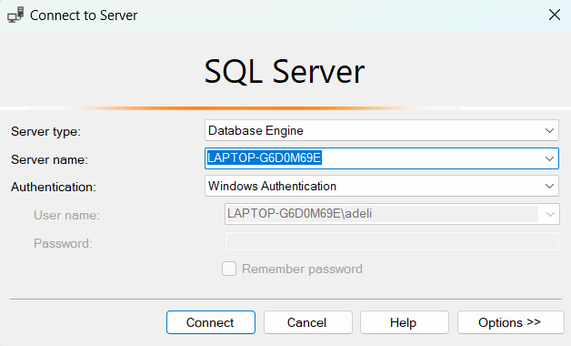

Рисунок 7 – Соединение с сервером

Написали запрос для проверки значения параметра priority boost.

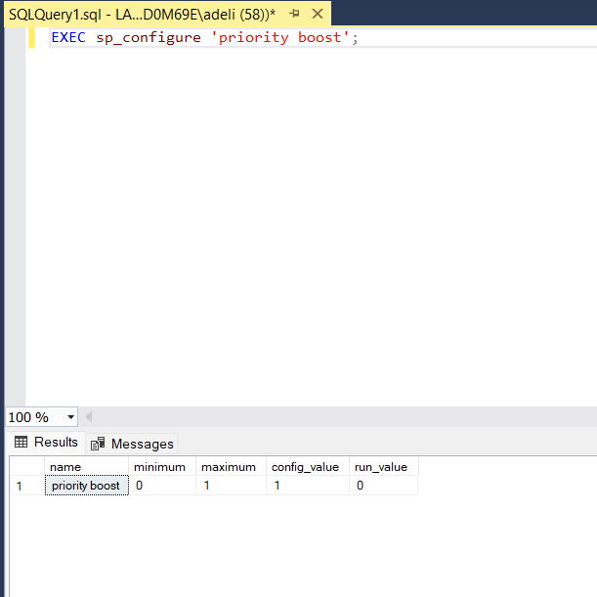

Рисунок 8 - Запрос